Rubén Bermúdez

HU_001

Url de repositorio:
https://github.com/rubenchoBR/proyectSoft.git

Creación de repositorio
Se click en new, luego se ingresa el nombre del repositorio, una descripción, se puede elegir entre privado o público y adicionar algunos archivos de configuración o descripción, por último se le da click en crear repositorio

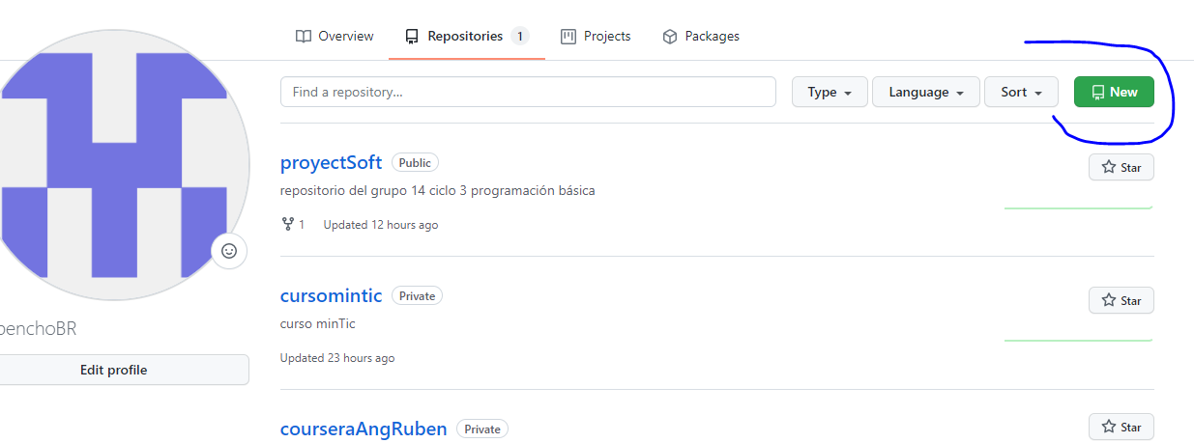
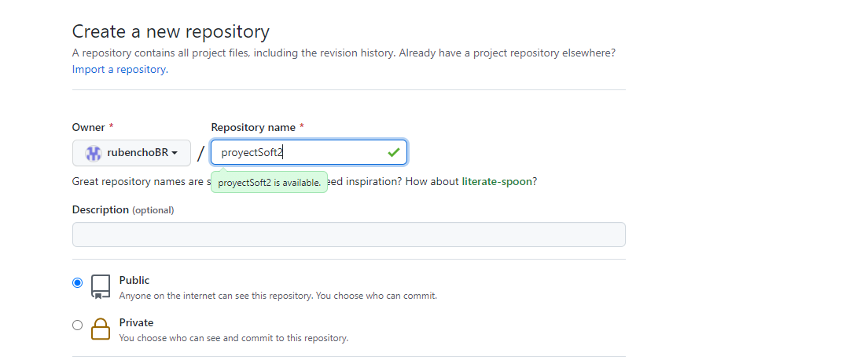
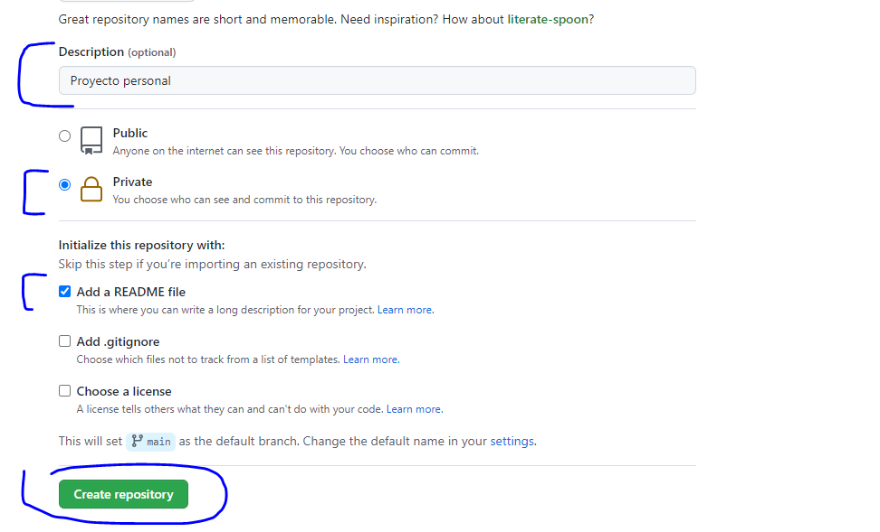
Posteriormente se pueden agregar colaboradores a través de la opción setting del repositorio

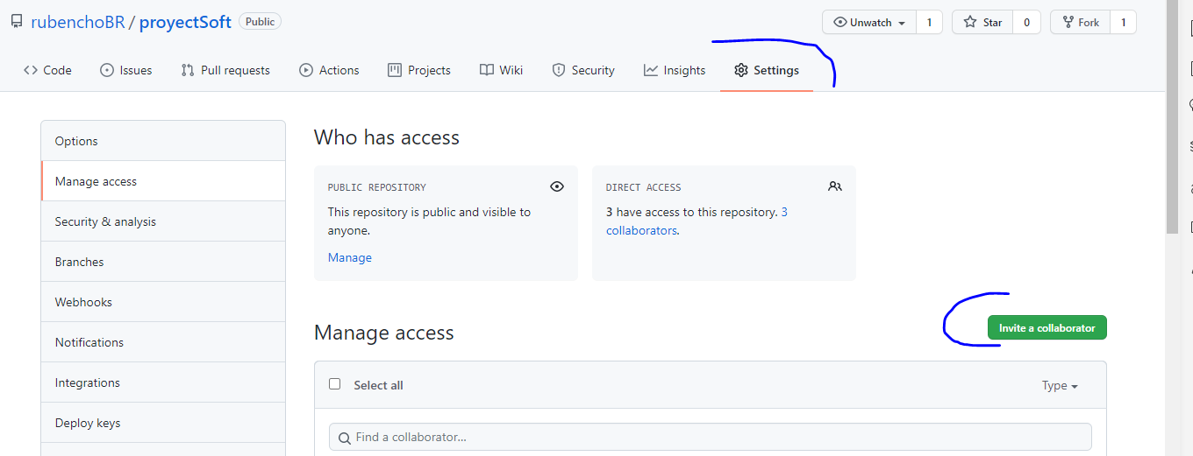

HU_002
Creando repositorios en GitHub

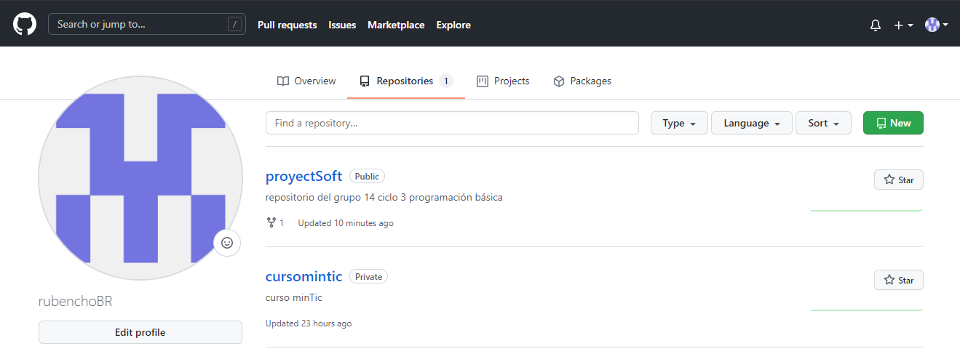

HU_003

Enlazando un directorio al repositorio:

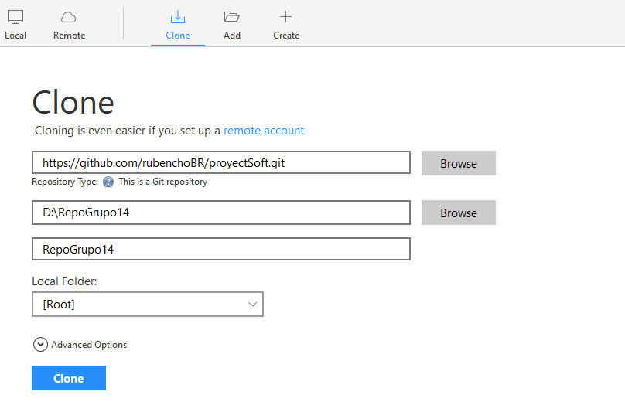

Subiendo archivos al repositorio

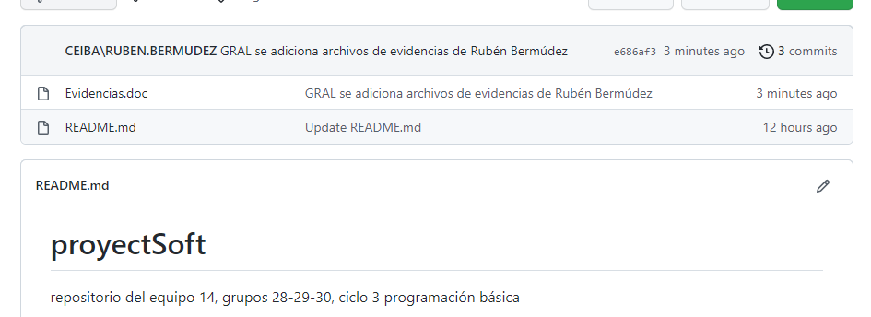

HU_004

Se actualiza el archivo subido previamente

